Отчёт по индивидуальному проекту

Этап 1

Полина Витальевна Барабаш

Содержание

# 1 Цель работы

Целью данного этапа работы является размещение на Github pages заготовки для персонального сайта.

# 2 Выполнение работы

Задание 1. Установить необходимое программное обеспечение.

Необходимым программным обеспечением является установка Git на компьютер. У меня уже был он установлен (рис. [??]).

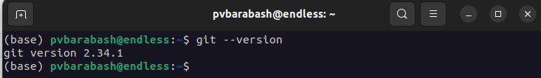

Установка git

Задание 2. Скачать шаблон темы сайта.

Я перешла по ссылке на страницу в ТУИС, которая называется “Техническая реализация проекта” (рис. [??]).



Ссылка на шаблон сайта

Затем я перешла по ссылке шаблона сайта, который мы будем использовать — Hugo Academic Theme. И нажала на get started. На открывшейся странице я нашла нужный шаблон (рис. [??]).



Нужный шаблон сайта

Задание 3. Разместить шаблон темы сайта на хостинге git.

Нажав на edit, я создала новый репозиторий, назвав его site (рис. [??]).

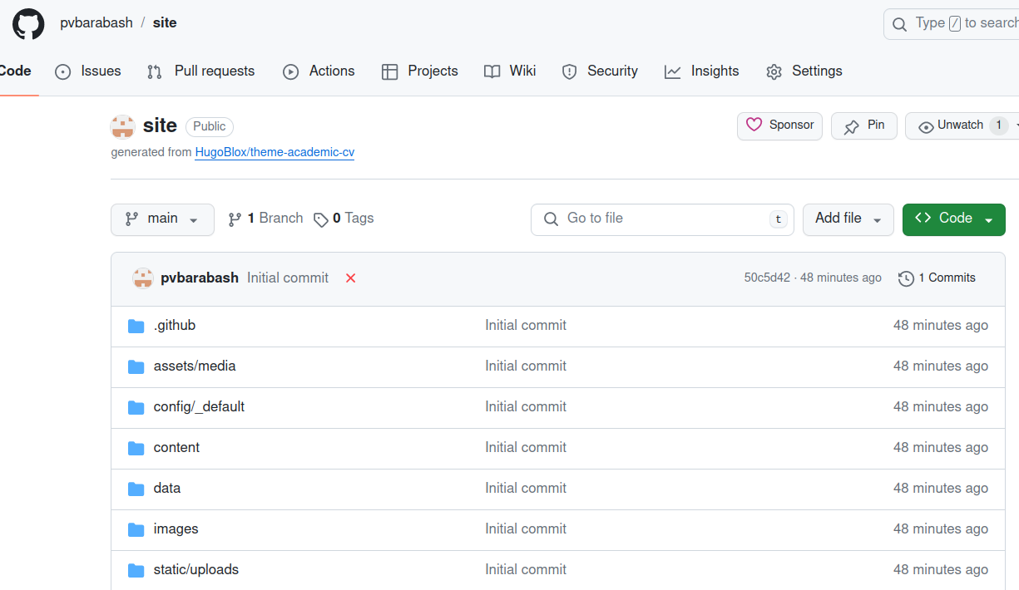

Созданный репозиторий

Задание 4. Разместить заготовку сайта на Github pages.

Перейдя в настройки, я выбрала кнопку Pages, где источником выбрала GitHub Actions (рис. [??]).

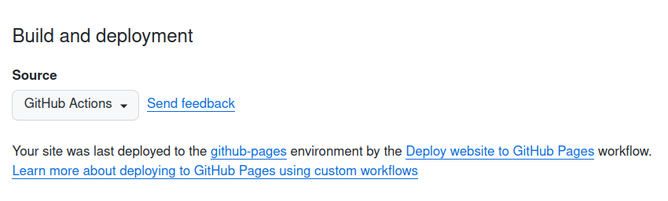

Настройка источника

Затем я перешла в Actions, выбрала кнопку Deploy website to GitHub Pages и нажала Run workflow. После этого сайт был создан и выше появилась поле Deploy website to GitHub Pages с галочкой слева (рис. [??]).

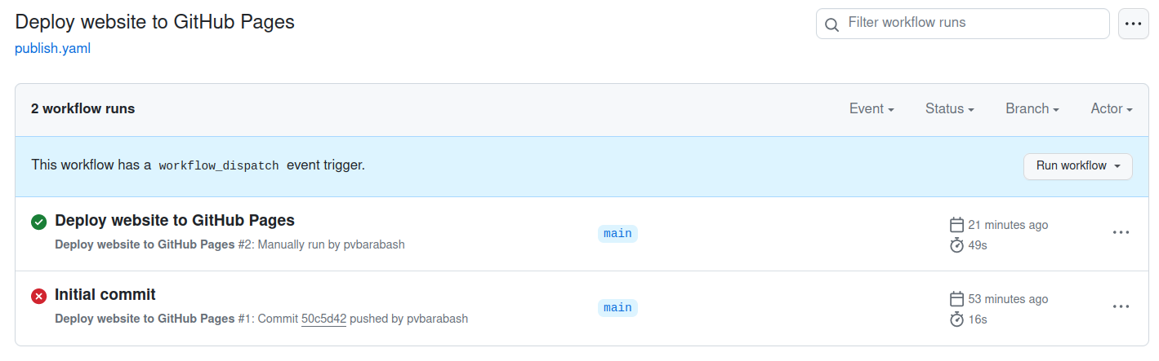

Создание сайта

Я перешла по данной ссылке и увидела ссылку на созданный сайт. Перешла по ней и проверила корректность сайта (рис. [??]).



Корректность сайта

После этого я также добавила ссылку на сайт в репозиторий (рис. [??]).

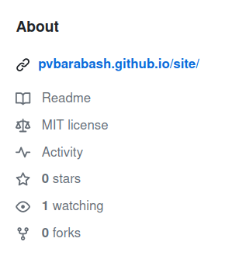

Добавленная ссылка на сайт в репозитории

# 3 Выводы

При выполнении данного этапа индивидуального проекта я приобрела практические навыки создания сайта по шаблону на GitHub Pages.